Njemački jezik
8.4.-10.4.

Dragi učenici,

Želim vas puno pohvaliti za dosadašnji trud i rad! Bravo!
Ovaj tjedan ponavljamo što smo do sada naučili.*
Šaljem vam zadatke (pjesmice i igrice) kojima danas i u petak možete vježbati, ponavljati i utvrditi dosadašnje gradivo. Ovaj tjedan odlična je i prilika za nadoknađivanje eventualnih zaostataka. Iako slanje zadaća za učenike 1. razreda nije obavezno, veselim se svim poslanim zadaćama i svakoj prilici pohvaliti vas za trud.

Misli na vas i šalje vam veliki zagrljaj,
Lehrerin Dunja

* Iako je tjedan ponavljanja, nisam mogla odoljeti pripremiti vam nešto i za Uskrs, pa tko želi može riješiti i zadatke koji se nalaze na kraju dokumenta.
Ponovimo:
- WIE GUT KANN ICH…? 8 : Ponovi usmeno što smo naučili. Ispričaj nekome
- Prelistaj udžbenik i prisjeti se što smo sve naučili te usmeno ponovi sve stranice ponavljanja WIE GUT KANN ICH…? Ispričaj nekome
- Prelistaj radnu bilježnicu. Jesu li svi zadatci riješeni? Riješi zadatke iz radne bilježnice (i udžbenika) koje možda prije nisi i tako ponovi gradivo!

Pjesmice i online zadatci koji vam mogu poslužiti za vježbu:
- Pjesmica: „Es regnet, es regnet“
- Pogledaj, poslušaj i pokušaj pjevati
https://www.youtube.com/watch?v=ldK1iT-IxuE
- Igraj se i ponovi:
https://wordwall.net/resource/840946/njemački-jezik/das-wetter

- Poveznica za video i pjesmicu: „Es war eine Mutter“
- Pogledaj, poslušaj i pokušaj pjevati
https://drive.google.com/file/d/1rJC7zfYi-_cQGGou_AUkpm3KGbv3LqMJ/view?usp=sharing

- Igraj se i ponovi: Jahreszeiten:
https://wordwall.net/resource/1158304/njemački-jezik/verbinde-die-jahreszeiten

- Pjesmica „Guten Tag“
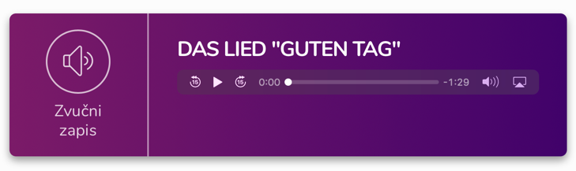

- Igraj se i ponovi: Guten Tag!
https://wordwall.net/resource/677167/begrüβung
https://wordwall.net/resource/846433/njemački-jezik/grüsse-pozdravi

- Pogledaj video i ponovi: Wie heißt du? / Ich heiße…:
https://www.youtube.com/watch?v=f71tFodeQtM

- Igraj se i ponovi: Spielsachen:
https://wordwall.net/resource/1032632/spielsachen

- Pjesmica „Hüpf mit mir“
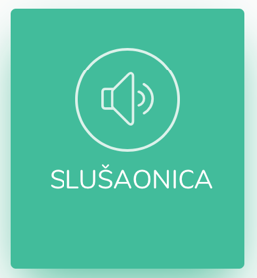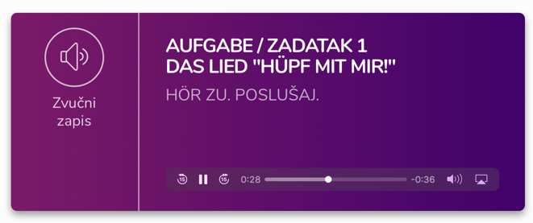

- Igraj se i ponovi: Zahlen 1-10:
https://wordwall.net/resource/832497/njemački-jezik/zahlen
https://wordwall.net/resource/987571/njemački-jezik/zahlen

Ako želiš, možeš pogledati:
https://www.youtube.com/watch?v=KyOoC3YAPwg

- Igraj se i ponovi: Schulsachen:
https://wordwall.net/resource/745165/njemački-jezik/schulsachen-ii
Ako želiš, možeš pogledati:
https://www.youtube.com/watch?v=_Uy2PMBnS5o&list=PLOQNZ_ISdUHsa5UzfGqeUmUVEyotpl58G&index=16

- Igraj se i ponovi: Farben
https://wordwall.net/resource/925581/njemački-jezik/farben
Ako želiš, možeš pogledati:
https://www.youtube.com/watch?v=SbUUlaHtSMM&t=13s
https://www.youtube.com/watch?v=Yra4EnubIiQ

- Pjesmica „Groß und klein“
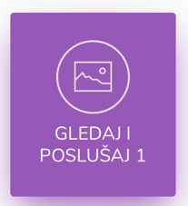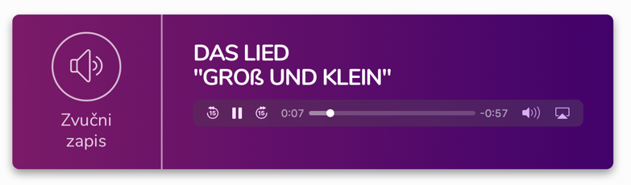

- Pjesmica „ Drei Chinesen mit dem Kontrabass“
https://www.youtube.com/watch?v=9C2cLTif4QU

- Pogledaj i ponovi: Geburtstag:
https://www.youtube.com/watch?v=Yra4EnubIiQ

SRETAN USKRS!
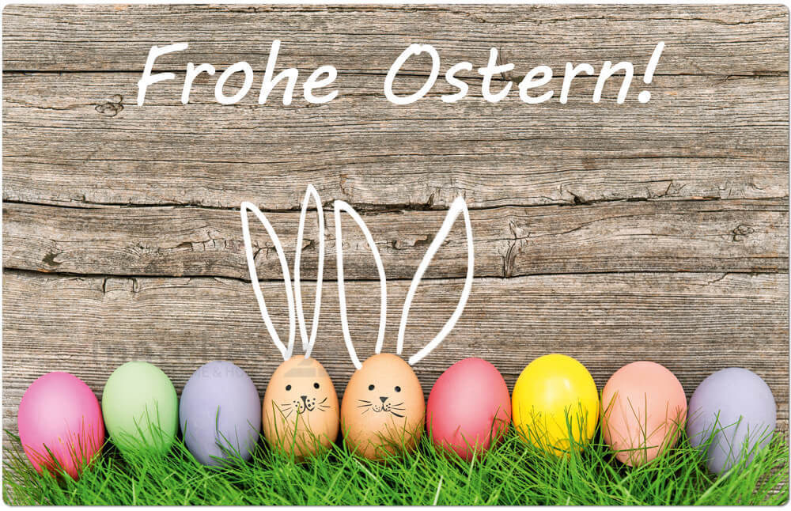

AUF DEUTSCH SAGEN WIR:
FROHE OSTERN
- POGLEDAJ VIDEO:
https://www.youtube.com/watch?v=G_g3umDGwx4
- UDŽBENIK (+ E-SFERA SLUŠAONICA):

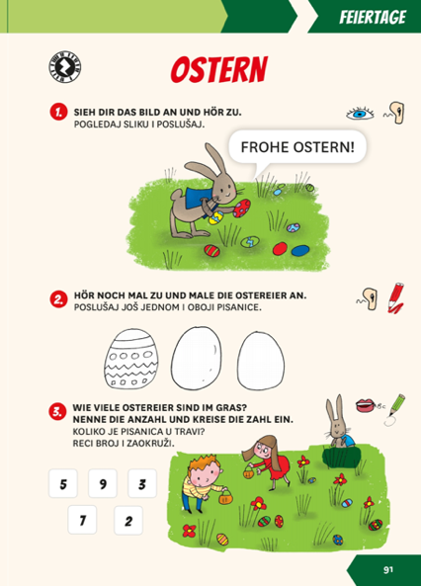
- RADNA BILJEŽNICA:
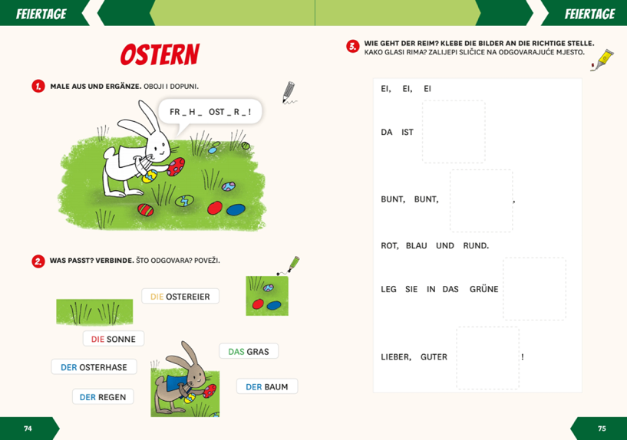

- POGLEDAJ I POSLUŠAJ ŠTO OVAJ MALI USKRŠNJI ZEKO RADI :
https://www.youtube.com/watch?v=0Hhlk6QfzSk

- NACRTAJ I NAPIŠI U BILJEŽNICU:
FROHE OSTERN
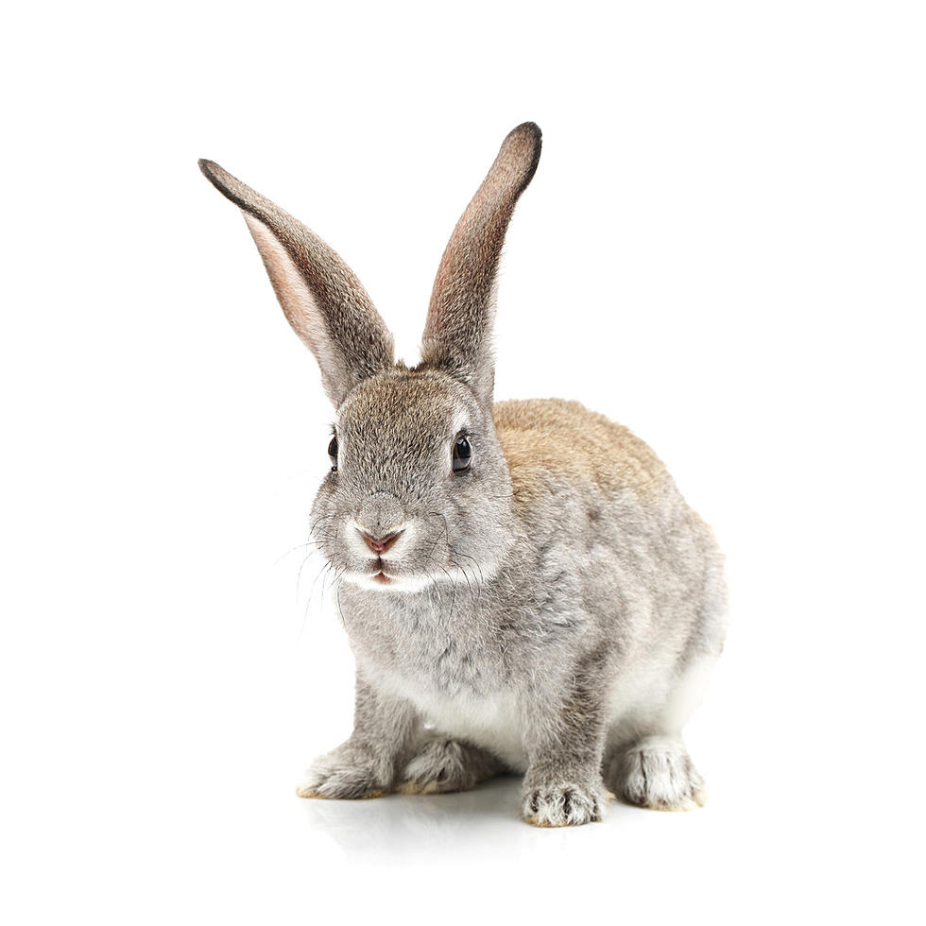
DIE OSTEREIER DER OSTERHASE

